武进区庙桥小学教师“大家访”活动记录表
主题：深入家庭，感悟爱与责任
教师姓名 | 赵晓英 | 班级 |  | 二（1） | 学生姓名 |  | 李昊轩
家长姓名 | 李雪芹 |  | 同行教师 |  |  | 钮敏玉
家访时间 | 2024.9.3 |  | 家访形式 |  |  | 上门家访
家访起因 | - 了解学生在家庭中的生活环境和成长状态。  - 关注学生的成长需求。  - 了解家长的教育方法与教育理念。
家访过程 | - 观察孩子在家的生活学习环境。  - 与家长交流，了解孩子在家的表现，包括生活习惯、学习习惯等。  - 与家长交流学生在学校的表现，让家长有所了解，建议家长多关心孩子，给予学生关爱。  - 科普心理健康教育，让家长在生活中多关注孩子的心理健康，同时向家长宣传正确的家庭思想与家庭教育方式。  - 在家里即将有二胎宝宝的同时，要多关注学生的心理变化，确保孩子的心理不产生变化。
情况分析 | 因为爸爸长期不在家，妈妈工作时间长，孩子长时间都和奶奶生活在一起，虽然生活习惯、学习习惯的养成上妈妈管得紧，但是奶奶护的多，溺爱的很，导致孩子的坏习惯较难改掉，在做事或学习上不能定下心来，做事也马虎，因此，此次家访我们与孩子的奶奶交流的多，让他明白在孩子行为、学习习惯的养成上，要与孩子的妈妈理念、思想以及方法上要保持一致，这样才能让孩子健康成长！
措施与成效 | 通过对学生生活、学习环境的观察，与家长面对面交流，让家长对学生的在校生活有了更多的了解，同时指出了孩子行为习惯的不足之处
家访反思 | 通过此次家访活动，让我对孩子的生活环境和在家的学习情况有了更多的了解，同时也看到了孩子妈妈、奶奶对孩子的殷切期望。为了帮助孩子家里人统一教育思想，我们从孩子的性格和学习情况出发，给他们提出了中肯的意见和建议，家长也欣然接受，可见家校沟通在孩子的成长中起着非常重要的作用。在今后的工作中，我们要多与家长沟通交流，一起商讨适合孩子的教育方法。
活动掠影 | 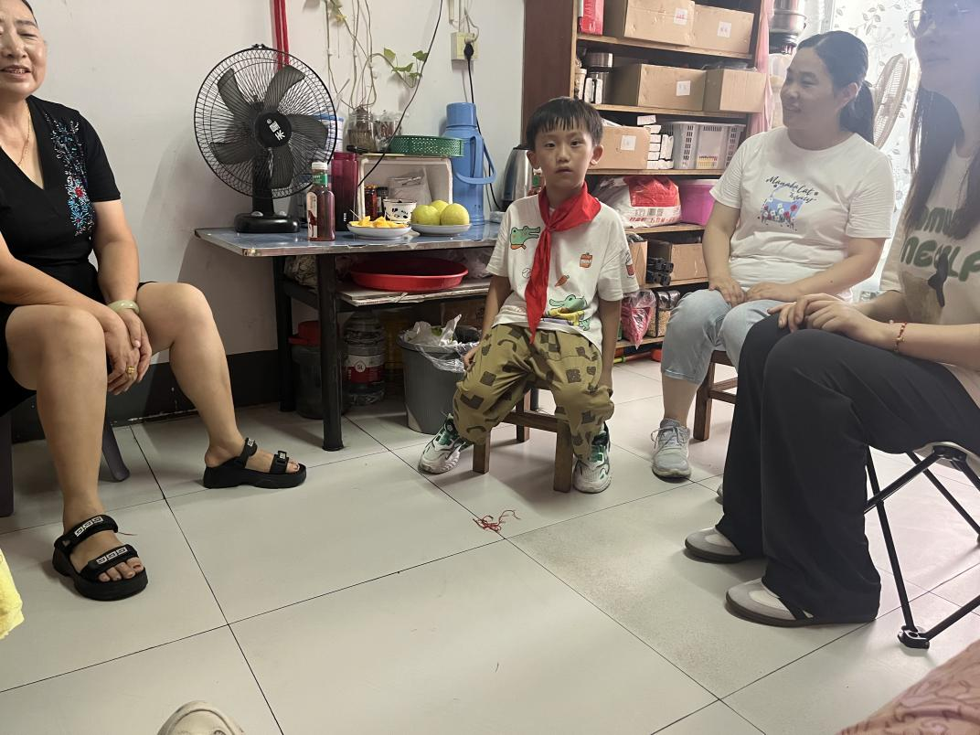

武进区庙桥小学教师“大家访”活动记录表
主题：深入家庭，感悟爱与责任
教师姓名 | 赵晓英 | 班级 |  | 二（1） | 学生姓名 |  | 吕瑾萱
家长姓名 | 丁瑞红 |  | 同行教师 |  |  | 钮敏玉
家访时间 | 2024.9.3 |  | 家访形式 |  |  | 上门家访
家访起因 | 1、了解学生在家庭中的生活环境和成长状态。  2、关注孩子成长需求。  3、了解家长的教育方法与教育理念。
家访过程 | - 观察孩子在家的生活学习环境。  - 与家长交流，了解孩子在家的表现，包括与家人的相处、生活习惯、学习习惯等。  - 与家长交流学生在学校的表现，让家长有所了解。  - 科普心理健康教育，让家长在生活中多关注孩子的心理健康，同时向家长宣传正确的家庭思想与家庭教育方式。  - 和家长交流孩子的成长需求，激发孩子在家的自信心。
情况分析 | 孩子和父母、姐姐及阿姨家长生活在店里，孩子能做些力所能及的家务活，在家非常懂事，做事也很积极。但是在学校却非常内向，胆子也小，这是因为与人交往、沟通的能力还需进一步加强。
措施与成效 | 通过对学生生活、学习环境的观察，与家长面对面交流，让家长对学生的在校生活有了更多的了解。同时，我们从孩子的年龄特点和自身情况，在培养孩子自信心方面提出了我们的意见和建议，希望家长在这一方面能和我们一起努力，为培养孩子的自信和表达能力一起努力！
家访反思 | 通过此次家访活动，让我对孩子的生活环境和在家的表现有了更多的了解，孩子在家、在校的表现不一样，但是从和她妈妈的交流感受到她是一个非常懂事的孩子，也看到了家人对孩子的殷切期望。为了帮助孩子树立自信，我们给他们提出了中肯的意见和建议，家长也欣然接受，可见家校沟通在孩子的成长中起着非常重要的作用。在今后的教育中，我们要经常与家长沟通，共同促进孩子的成长！
活动掠影 | 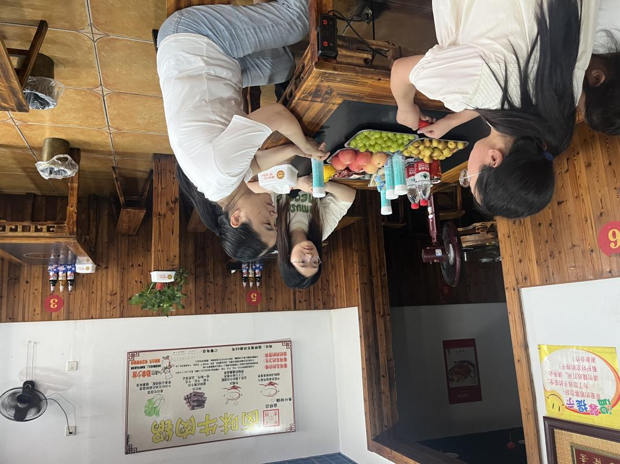

武进区庙桥小学教师“大家访”活动记录表
主题：深入家庭，感悟爱与责任
教师姓名 | 赵晓英 | 班级 |  | 二（1） | 学生姓名 |  | 曹美露
家长姓名 | 曹继飞 |  | 同行教师 |  |  | 钮敏玉
家访时间 | 2024.9.5 |  | 家访形式 |  |  | 上门家访
家访起因 | - 了解学生手术后的健康状况。  - 了解孩子现在的生活环境和成长需求。  - 了解家长的教育方法与教育理念。
家访过程 | - 观察孩子在家的生活学习环境。  - 与家长交流，了解孩子手术情况，手术后身体康复情况及后续需注意的地方。  - 了解孩子平时在家的表现，包括生活习惯、学习习惯等。  - 与家长交流学生在学校的表现，让家长有所了解。  - 科普心理健康教育，让家长在生活中多关注孩子的心理健康，同时向家长宣传正确的家庭思想与家庭教育方式。
情况分析 | 今年六月份，孩子和两个哥哥都进行了脾脏的手术，这学期开学，手术出院才两个月时间。这次家访，我们主要是了解孩子的手术情况、康复情况以及后续需要我们注意的地方。同时在学习上督促孩子有不会、不懂的地方要及时向老师请教，及时解决问题。
措施与成效 | - 督促孩子在活动中注意活动量，以免影响身体。  - 督促孩子学会自学，对前面所学的知识进行复习，如有不会的及时向老师请教，及时解决问题。
家访反思 | 通过此次家访活动，我们了解到孩子的手术非常顺利，康复情况不错，只是要注意运动量不能过大，平时要多关注自身的情况。同时，我们也对孩子的生活环境进行了观察，了解了孩子在家的情况，对孩子的学习提出了我们的建议，特别是孩子的成长不仅需要老师的教导，更离不开家庭教育。
活动掠影 | 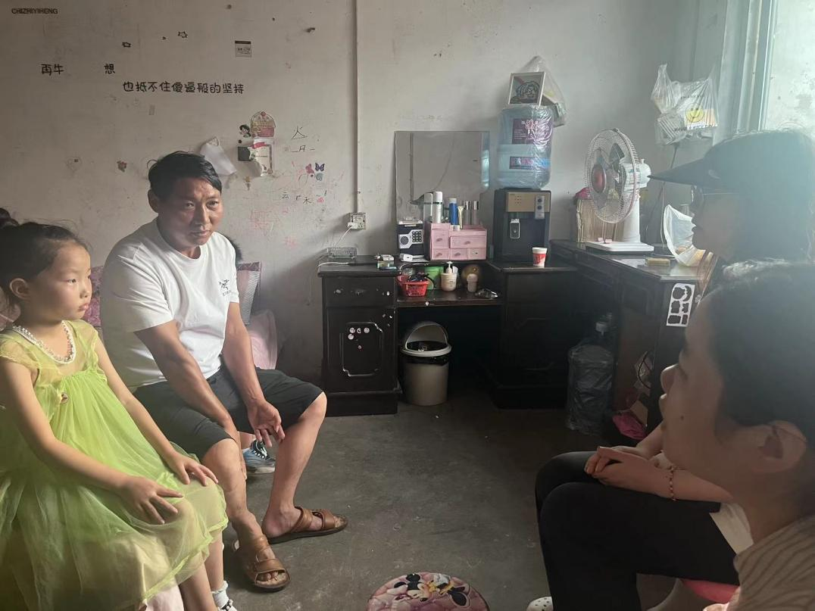

武进区庙桥小学教师“大家访”活动记录表
主题：深入家庭，感悟爱与责任
教师姓名 | 赵晓英 | 班级 |  | 二（1） | 学生姓名 |  | 朱子睿
家长姓名 | 朱靖松 |  | 同行教师 |  |  | 钮敏玉
家访时间 | 2024.9.5 |  | 家访形式 |  |  | 上门家访
家访起因 | - 了解学生在家庭中的生活环境和成长状态。  - 关注学生的成长需求。  - 了解家长的教育方法与教育理念。
家访过程 | - 观察孩子在家的生活学习环境。  - 与家长交流，了解孩子在家的表现，包括生活习惯、学习习惯等。  - 与家长交流学生在学校的表现，让家长有所了解，建议家长多关心孩子，给予学生关爱。  - 科普心理健康教育，让家长在生活中多关注孩子的心理健康，同时向家长宣传正确的家庭思想与家庭教育方式。  - 在父母离异的家庭，提醒家长要多关注学生的心理健康教育。
情况分析 | 孩子父母离异，爸爸工作两班倒，孩子长时间都和奶奶生活在一起，由于隔辈亲，孩子不太听奶奶的话。爸爸管得严，但是工作时间长，与孩子在一起的时间也短。
措施与成效 | - 与孩子爸爸交流，尽量在孩子的成长路上多陪伴，多引导。  - 与孩子的奶奶交流，希望孩子奶奶在孩子做错事时能严厉批评，不能一味地溺爱孩子。  - 给家长提出可行的意见，希望家校沟通，督促孩子成长。
家访反思 | 通过此次家访活动，让我对孩子的生活环境和在家的学习情况有了更多的了解。孩子因为父母离异，缺乏母亲的引导，因此，孩子爸爸肩上的担子重，对孩子的期望也很大。通过聊天，了解到孩子不太听奶奶的话，因为隔辈亲，奶奶也舍不得严厉批评孩子，我们和奶奶也做了交流，希望奶奶能在行为上严格要求，这其实也是对孩子成长的护航。在今后的教育工作中，我们还要多关心这些父母离异的孩子，特别在孩子的心理健康上，引导他们积极乐观地心态生活，逐步养成阳光、活泼、自信的性格！
活动掠影 | 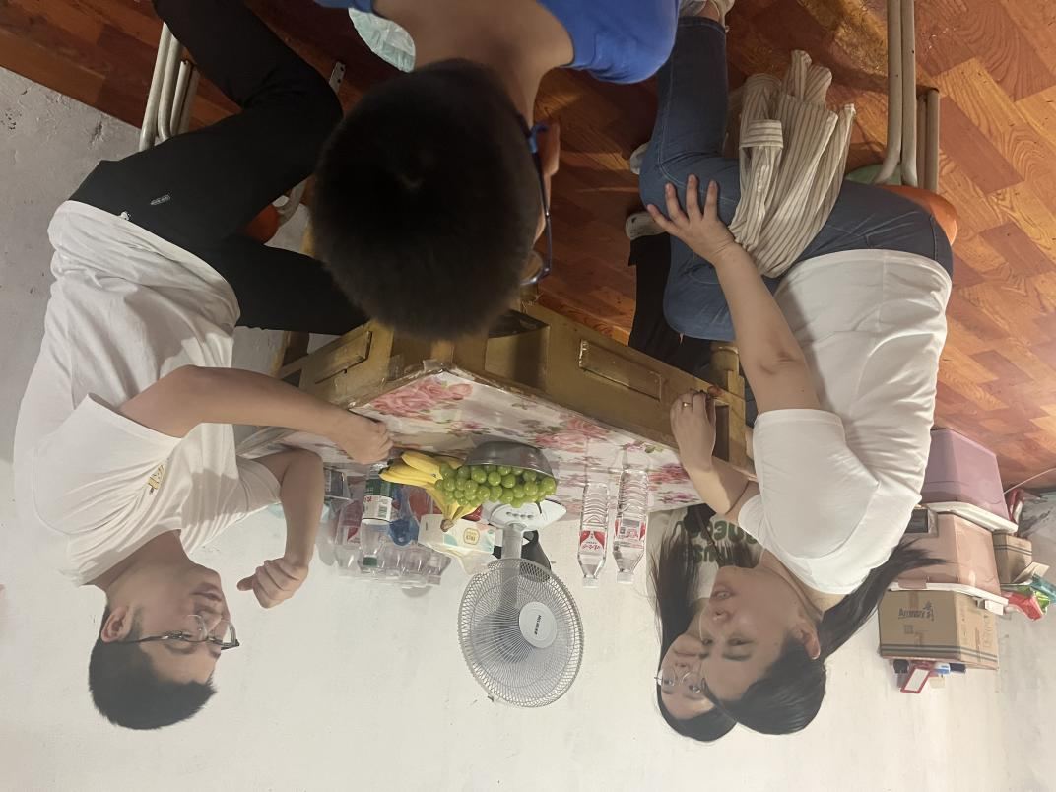

武进区庙桥小学教师“大家访”活动记录表
主题：深入家庭，感悟爱与责任
教师姓名 | 赵晓英 | 班级 |  | 二（1） | 学生姓名 |  | 孟潇阳
家长姓名 | 张佩佩 |  | 同行教师 |  |  | 钮敏玉
家访时间 | 2024.9.5. |  | 家访形式 |  |  | 上门家访
家访起因 | - 了解学生在家庭中的生活环境和成长状态。  - 关注学生的成长需求。  - 了解家长的教育方法与教育理念。
家访过程 | - 了解孩子在家的生活学习环境。  - 与家长交流，了解孩子在家的表现，包括生活习惯、学习习惯等。  - 与家长交流学生在学校的表现，让家长有所了解。  - 科普心理健康教育，让家长在生活中多关注孩子的心理健康，同时向家长宣传正确的家庭思想与家庭教育方式。
情况分析 | 孩子性格内向，在学校不够自信，这可能与孩子自身的性格和家长的过多呵护有关。
措施与成效 | - 与家长沟通家庭教育中需要多进行鼓励教育。  - 希望家长在平时的生活中多培养孩子独立自主的能力，当与小伙伴发生摩擦时能在保证安全的前提下让孩子自行解决，而不是一味地忍让。  - 家长与孩子要多沟通，了解孩子的真是想法。
家访反思 | 通过此次家访活动，让对孩子的性格有了更多的了解，孩子在家胆子也不大，不太敢一个人去小广场玩耍，带的玩具被小伙伴抢去后也不敢表达，只会找家长解决，可见，孩子的自信心不足，解决问题的能力有待加强。在与孩子妈妈的交流中，我们希望妈妈在保证孩子安全的情况下，能放手让孩子做一些力所能及的事，能让他尝试着自己出去玩，自己解决一些生活上的问题，在逐步的放手中培养孩子的自信心和解决问题的能力！
活动掠影 | 